LAPORAN PRAKTIKUM PEMROGRAMAN MOBILE
Pertemusn 2: Widget Dasar, Layout, Modularitas, dan version Control Git

NAMA MAHASISWA : Muhammad Akmal Naja Fathi
NIM : 25.11.6558
MATA KULIAH : Pemrograman Mobile
PROGRAM STUDI: S1 Informatika

6.2 Tujuan Praktikum
- Memahami dan menerapkan struktur direktori modular pada proyek Flutter (widgets/ dan screens/).
- Mengimplementasikan widget dasar Flutter seperti Text, CircleAvatar, Icon, Row, Column, dan SingleChildScrollView.
- Mengatur tata letak (*layouting*) aplikasi mobile yang responsif dan rapi.
- Mengelola versi kode program menggunakan alur kerja *branching* pada **Git** (git checkout -b, git merge, git branch -d).
- Mengintegrasikan aset lokal gambar (*AssetImage*) melalui pendaftaran pada file konfigurasi pubspec.yaml.

6.3 Alat dan Bahan
Kategori | Perangkat / Spesifikasi
Perangkat Keras (Hardware) | Laptop / PC Windows 10/11 x64, RAM 8GB+, Processor Intel/AMD multi-core.
SDK & Runtime | Flutter SDK (v3.x.x), Dart SDK, C++ Build Tools for Windows Desktop.
IDE & Editor | Visual Studio Code dengan ekstensi Flutter & Dart.
Version Control | Git Client v2.x, Repositori GitHub.
Platform Pengujian | Windows Desktop (Native) / Google Chrome (Web Browser).

6.4 Langkah Kerja (Bagian 1)
1. Pembuatan Struktur Direktori Modular: Membuka proyek Flutter profil_mahasiswa pada VS Code, lalu membuat dua folder baru di dalam direktori lib/, yaitu lib/widgets/ untuk komponen reusable dan lib/screens/ untuk tampilan halaman utama.
3. Modifikasi main.dart: Mengubah berkas utama agar langsung memanggil widget halaman ProfileScreen() sebagai tampilan home pada MaterialApp.
4. Menjalankan Aplikasi: Menjalankan perintah flutter run melalui terminal, memilih platform target (Windows Desktop / Chrome), dan memastikan tampilan tidak mengalami kesalahan kompilasi.
5. Penerapan Git Branching untuk Fitur Profil: Membuat branch baru bernama fitur-profil, melakukan commit perubahan kode fitur profil, kembali ke branch main, lalu melakukan proses penggabungan (*merge*) serta penghapusan branch fitur yang telah selesai disatukan.

# Perintah Git Branching yang Dieksekusi:
git checkout -b fitur-profil
git add .
git commit -m "Fitur: Implementasi modul profil mahasiswa"
git checkout main
git merge fitur-profil
git branch -d fitur-profil

6. Pengerjaan Latihan 1–4: Menambahkan aset foto profil lokal pada folder assets/, mendaftarkannya pada pubspec.yaml, menyesuaikan warna tema aplikasi, serta menambahkan tombol navigasi interaksi (Edit dan Bagikan).

6.5 Hasil dan Pembahasan

a) Struktur Direktori Proyek dan Alasan Pemisahan Widget
Struktur direktori disusun secara modular memisahkan komponen berdasarkan tanggung jawabnya (*Separation of Concerns*). Folder widgets/ berisi sub-komponen kecil yang bersifat *reusable* (dapat digunakan kembali) seperti foto dan baris informasi, sedangkan folder screens/ bertugas menyusun komponen-komponen tersebut menjadi satu kesatuan halaman utuh. Pemisahan ini mempermudah pemeliharaan kode (*maintainability*), mempercepat proses *debugging*, dan mencegah munculnya berkas tunggal yang terlalu panjang (*spaghetti code*).

b) Perbedaan StatelessWidget dan StatefulWidget Berdasarkan Pengalaman
Berdasarkan praktikum yang dilakukan, **StatelessWidget** digunakan ketika tampilan UI bersifat statis dan tidak mengalami perubahan konfigurasi data secara internal selama aplikasi berjalan (contoh: ProfilePhoto, InfoRow). Sebaliknya, **StatefulWidget** digunakan apabila widget perlu menyimpan state yang dinamis dan dapat berubah merespons interaksi pengguna, panggilan API, atau input form melalui pemanggilan metode setState().
Laporan Praktikum Pemrograman Mobile - Pertemuan 2Halaman 2 dari 4

c) Penggunaan Widget Layout (Row, Column, Stack, Expanded, Flexible)
- Column: Menyusun komponen secara vertikal dari atas ke bawah, seperti menyusun foto profil, nama, NIM, dan daftar informasi.
- Row: Menyusun elemen secara horizontal dari kiri ke kanan, seperti meletakkan ikon di samping label teks pada InfoRow atau menyejajarkan tombol Edit dan Bagikan.
- Stack: Menumpuk widget di atas widget lainnya secara z-axis (posisi berlapis), berguna untuk membuat badge status di atas foto profil.
- Expanded: Memaksa anak widget di dalam Row atau Column untuk mengisi seluruh sisa ruang kosong yang tersedia agar tampilan tidak mengalami *overflow*.
- Flexible: Memberikan fleksibilitas pada anak widget untuk menyesuaikan ukurannya terhadap ruang yang ada tanpa harus memaksa mengisi seluruh sisa ruang.

d) Penerapan Prinsip Separation of Concerns (SoC)
Prinsip SoC diterapkan dengan membagi kode ke dalam kelas-kelas independen. Komponen UI tidak dibebani oleh aturan konfigurasi global, dan komponen atomik seperti InfoRow hanya fokus menerima properti data (icon dan label) tanpa memikirkan bagaimana halaman utama dirakit. Hal ini membuat aplikasi bersifat *decoupled* dan sangat mudah dikembangkan di masa mendatang.

f) Kendala yang Dihadapi dan Solusinya
Kendala / Eror | Penyebab Eror | Solusi Penyelesaian
git merge: fitur-profil - not something we can merge | Branch fitur-profil belum sempat dibuat atau nama branch tidak ditemukan di repositori lokal. | Membuat branch terlebih dahulu menggunakan perintah git checkout -b fitur-profil sebelum melakukan merger.
Not a constant expression | Penggunaan kata kunci const pada widget yang memiliki komponen non-konstanta/dinamis. | Menghapus klausa const pada konstruktor widget dinamis atau memperbaiki *path import*.
Layar Hitam (*Black Screen*) / Foto Tertutup Ikon | Adanya *runtime error* akibat penumpukan atribut child pada CircleAvatar dan belum digelarnya pubget. | Menggunakan AssetImage tanpa atribut child ikon, serta melakukan *full restart* aplikasi pasca konfigurasi pubspec.yaml.

6.6 Kesimpulan
Praktikum Pertemuan 2 Pemrograman Mobile berhasil memberikan pemahaman mendasar namun krusial mengenai pengembangan aplikasi menggunakan Flutter dan Dart. Pemisahan kode ke dalam struktur direktori modular (widgets/ dan screens/) terbukti mempermudah tata kelola proyek serta meningkatkan keterbacaan kode. Penguasaan widget layout dasar seperti Row, Column, dan SingleChildScrollView menjadi fondasi utama dalam merancang antarmuka pengguna yang responsif di berbagai perangkat. Selain itu, alur kerja *branching* pada Git memberikan pengalaman nyata mengenai praktik manajemen versi kode yang standar di industri perangkat lunak.

6.7 Lampiran
a) Screenshot struktur direktori.
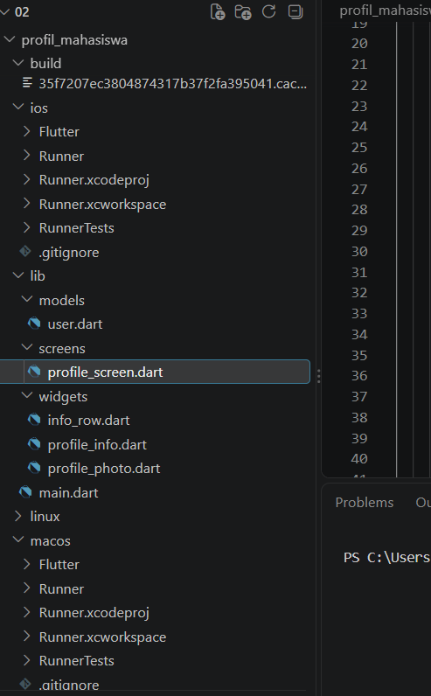
b) Screenshot aplikasi berjalan.
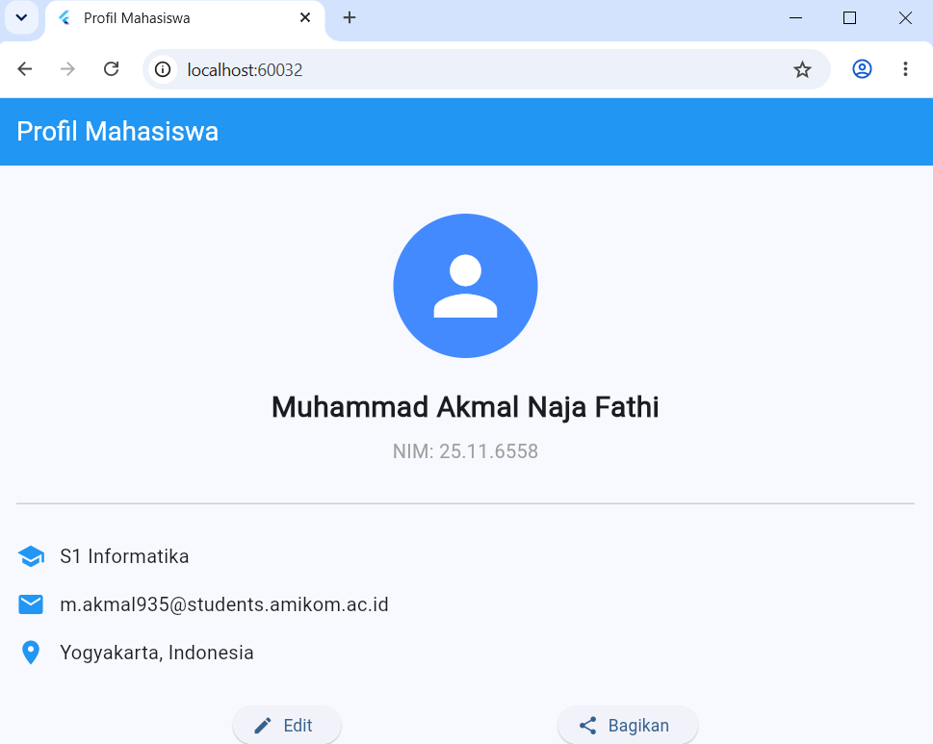
c) Screenshot kode setiap widget.
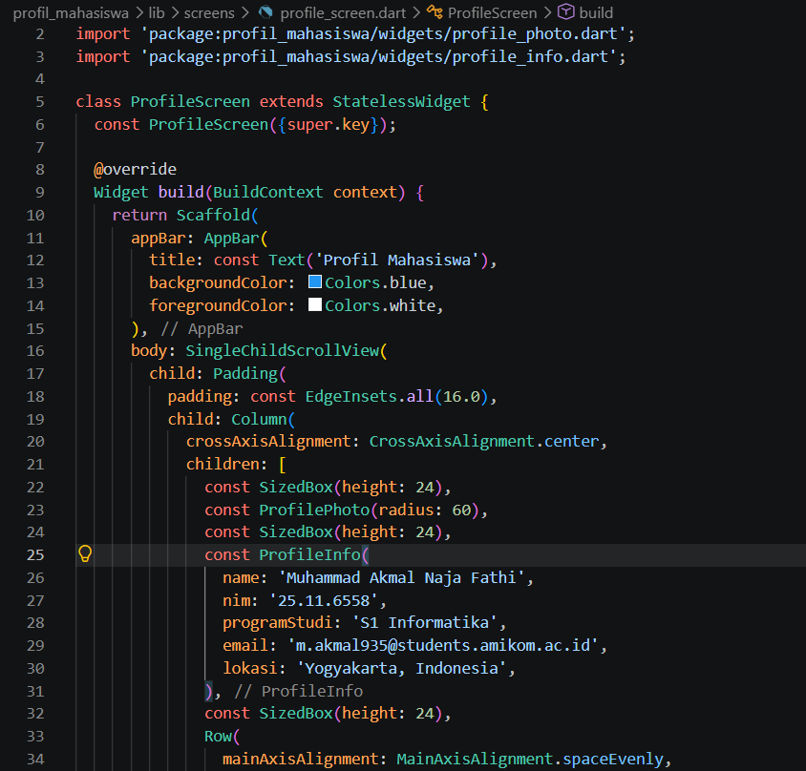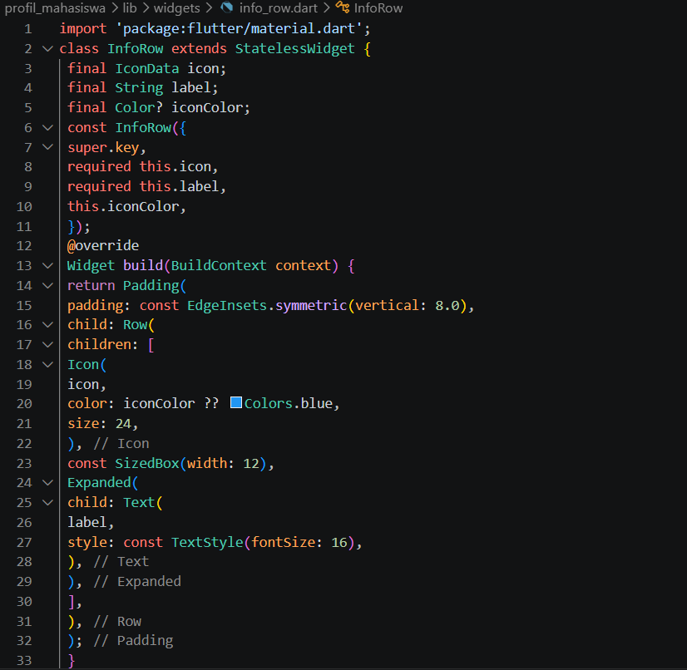
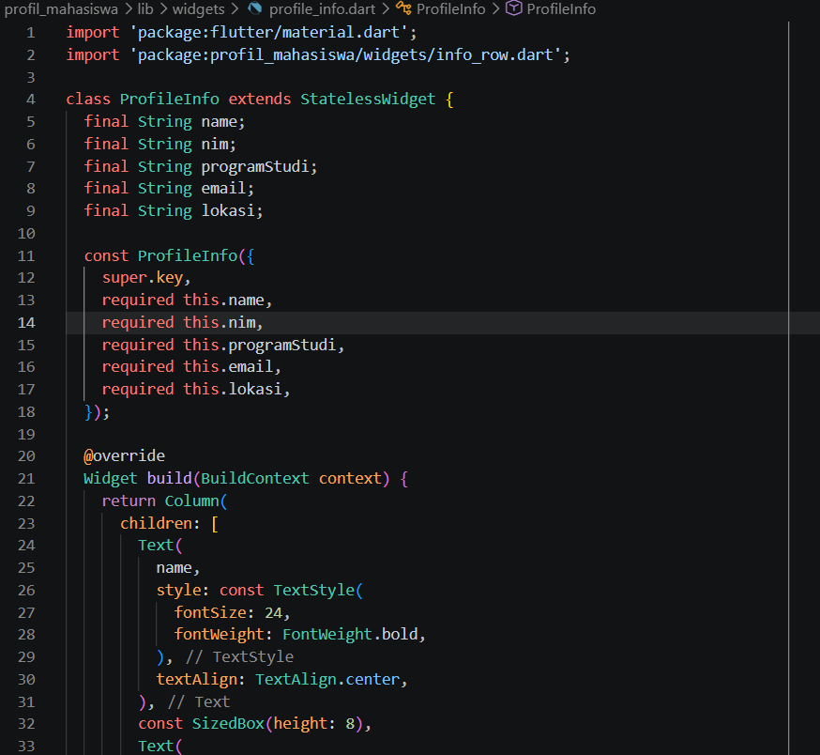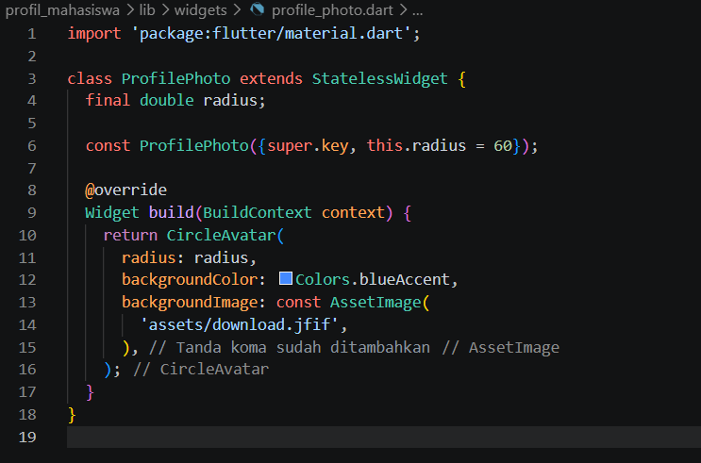
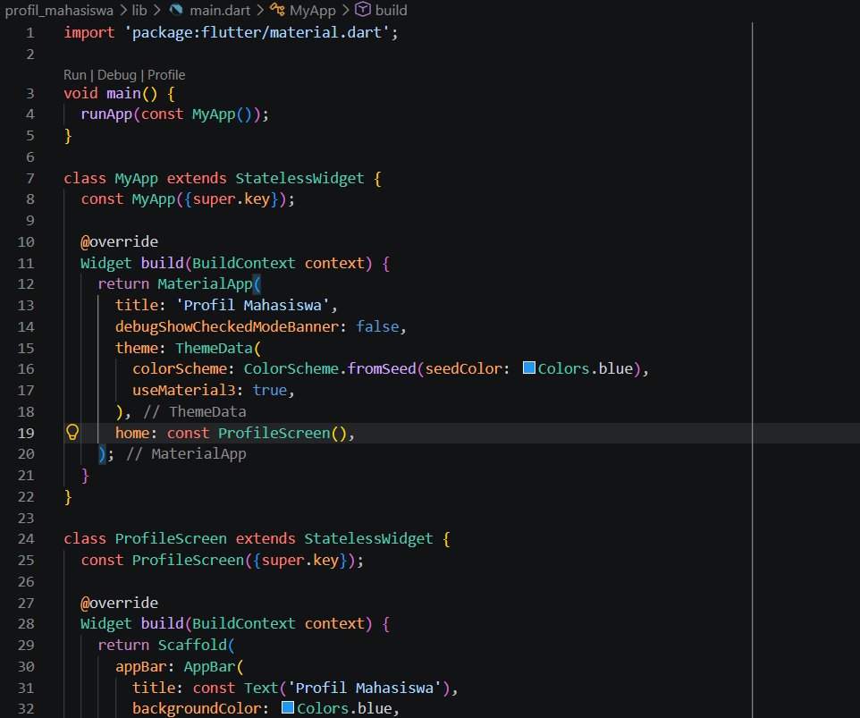
d) Screenshot hasil latihan.
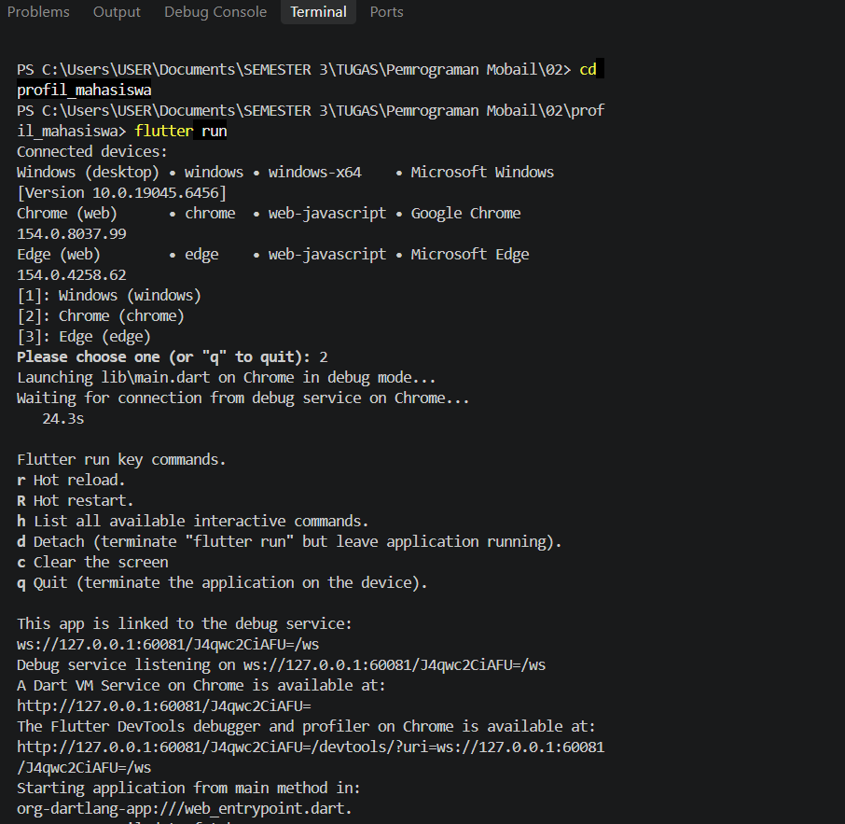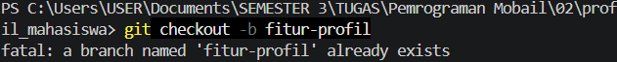
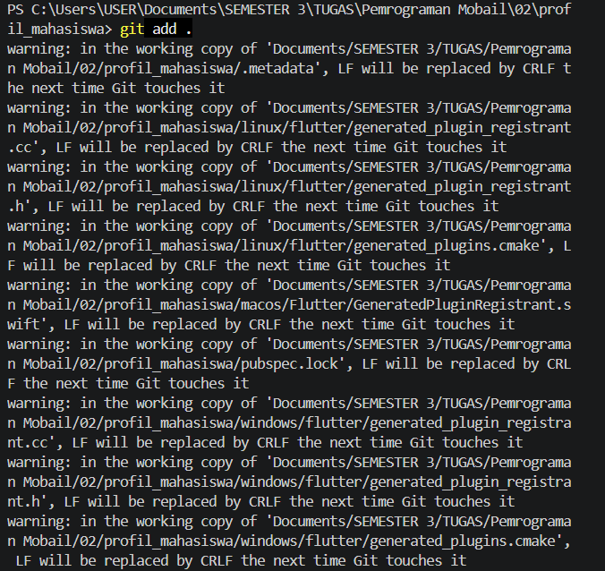
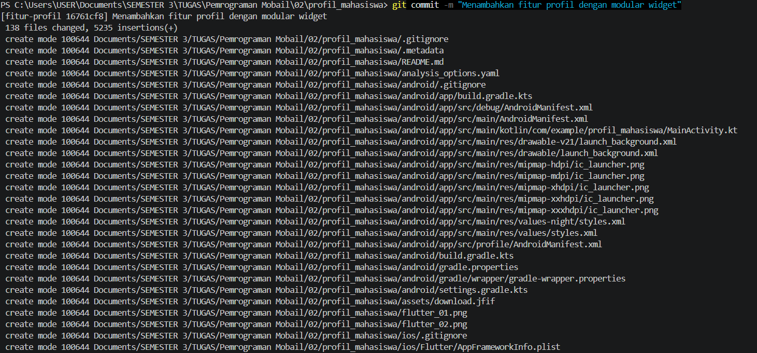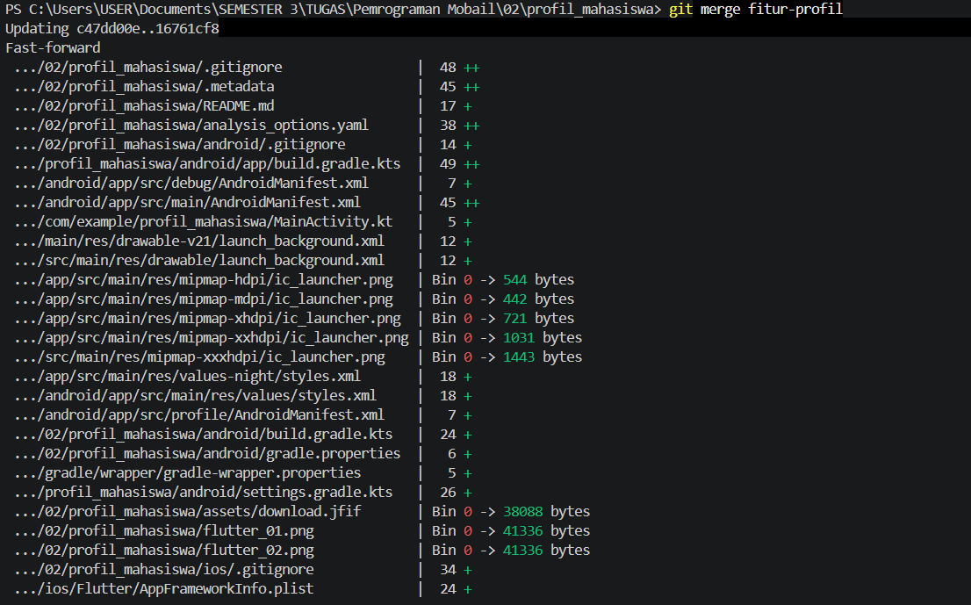
e) Screenshot git log.
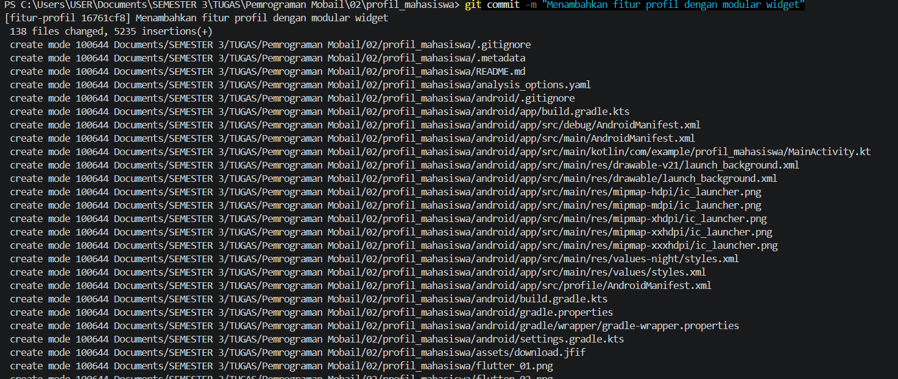

f) Link repositori GitHub.
https://github.com/akmalgendut881-dev/profile_mahasiswa
